**Дәріс 7**

**Тақырыбы: MS SQL Server аутентификациясы. Қолданушылар тобын құру және жазбаларын басқару**

**Жоспар:**

**7.1 Аутентификация**

**7.2 SSMS ортасында жаңа қолданушы құру және SQL Server аутентификациясын жүргізу**

**Мақсаты:** MS SQL Server аутентификациясы тағайындау. Қолданушылар тобын құру және жазбаларды басқару қызметтерін үйрету.

**Негізгі түсініктер:** MS SQL Server аутентификация, қолданушылар тобы, жазбаларды басқару.

Негізгі әдебиет: [1-5]

Қосымша әдебиет: [6-7]

**7.1 Аутентификация**

Аутентификация желідегі ақпаратты қорғауды ұйымдастырудың ең бір маңызды компоненттерінің бірі болып табылады. Ең алдымен қолданушыға қандай да бір ресурсты пайдалануға рұқсат берместен бұрын, қолданушының нақ сол адам екендігіне көз жеткізу қажет. Қолданушы атынан келген ресурсқа деген сұранысты алған сервер, сұранысты аутентификация серверіне береді. Аутентификация сервері қанағаттанарлық жауап алғаннан соң қолдануға қажетті ресурсты ұсынады. Аутентификацияда ереже бойынша “ол не біледі” деген атқа ие болған принцип қолданылады – яғни бұл қолданушы аутентификация серверінің сұранысына жауап ретінде жіберетін кейбір құпия сөздер. Аутентификация схемаларының бірі стандартты парольдерді қолдану болып табылады. Бұл схема қауіпсіздік жағынан əжептеуір осал. Себебі пароль ұрлануы жəне оны басқа біреу қолдануы мүмкін. Көп жағдайда бір мəртелік парольдердің схемасы қолданылады. Бұл жағдайда ұрланған пароль келесі тіркелуде жарамсыз болып қалады да келесі парольды алу қиынға соғады.

Бір мəртелік парольдерді алмастыру үшін компьютердің слоттарына қойылатын құрылғылар, программалық, сондай-ақ аппараттық генераторлар қолданылады. Қолданушыға құпия сөзді білу үшін қолданушы құрылғыны алғаш іске қосушы өзі болуы керек. Құрылғыларға қосымша жұмысты қажет етпейтін, сондай-ақ қауіпсіздіктің жоғары деңгейін қамтамасыз ететін анағұрлым қарапайым жүйелердің бірі S/key болып табылады. S/key қолданылатын аутентификация процесіне екі жақ клиент пен сервер қатысады. S/key схемасының аутентификациясы жүйеге тіркеуде сервер клиенттік машинаға шақыру желімен ашық түрде жіберілетін есептеуіш итерацияның ағымдағы мəнін жəне осы мəнге сəйкес келетін бір мəртелік парольды енгізуге сұраныс жібереді. Жауап алған соң, сервер оны тексереді де басқаруды қолданушыға қызмет ететін серверге береді.

**7.2 SSMS ортасында жаңа қолданушы құру және SQL Server аутентификациясын жүргізу**

SSMS ортасында жаңа қолданушы құру үшін деректер қорына бегілеп, Безопасность – Имена для входа – Создать имя для входа командасы арқылы серверге қатынайтын жаңа қолданушы ашамыз (12-сурет).

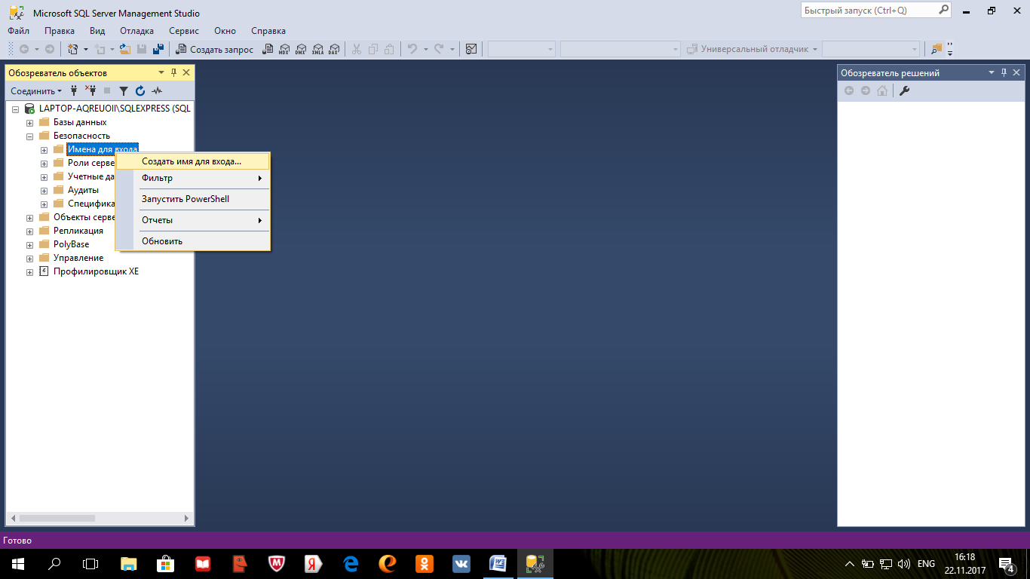

12-сурет. Қолданушы құру командасы

Ашылған терезенің «имя для входа»бөлімінде Windows немесе SQL Server арқылы кіру жолдары көрсетілген. Windows арқылы серверге кіретін болсақ, сервер орнатылған компьютердегі тіркеу жазбасы (учетная запись) арқылы деректер қорына қатынай аламыз. Біздің жағдайда SQL Server арқылы кіру мүмкіндігі құрылады.

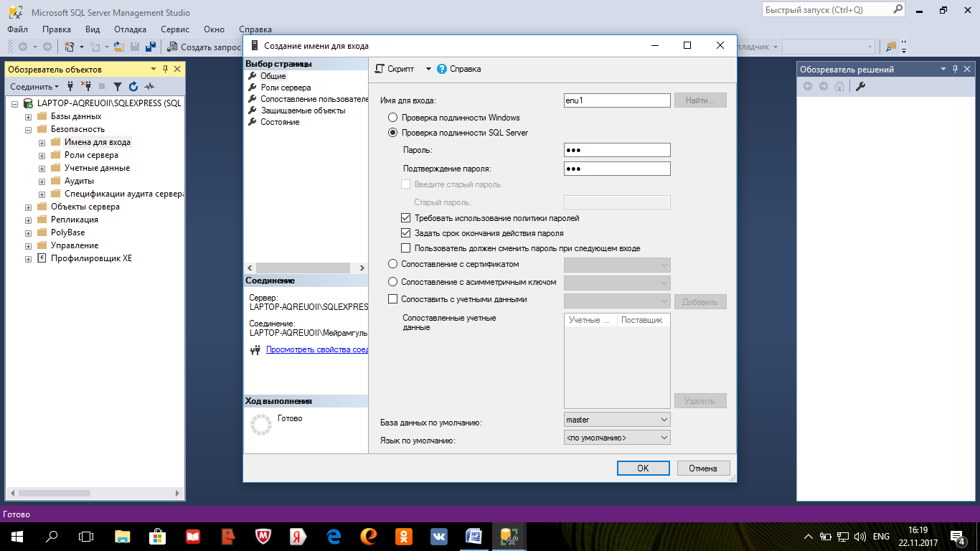

13-сурет. Серверге кіру қолданушысына ат беру

**Бұдан соң осы параметр бойынша SSMS отасына кіреміз.**

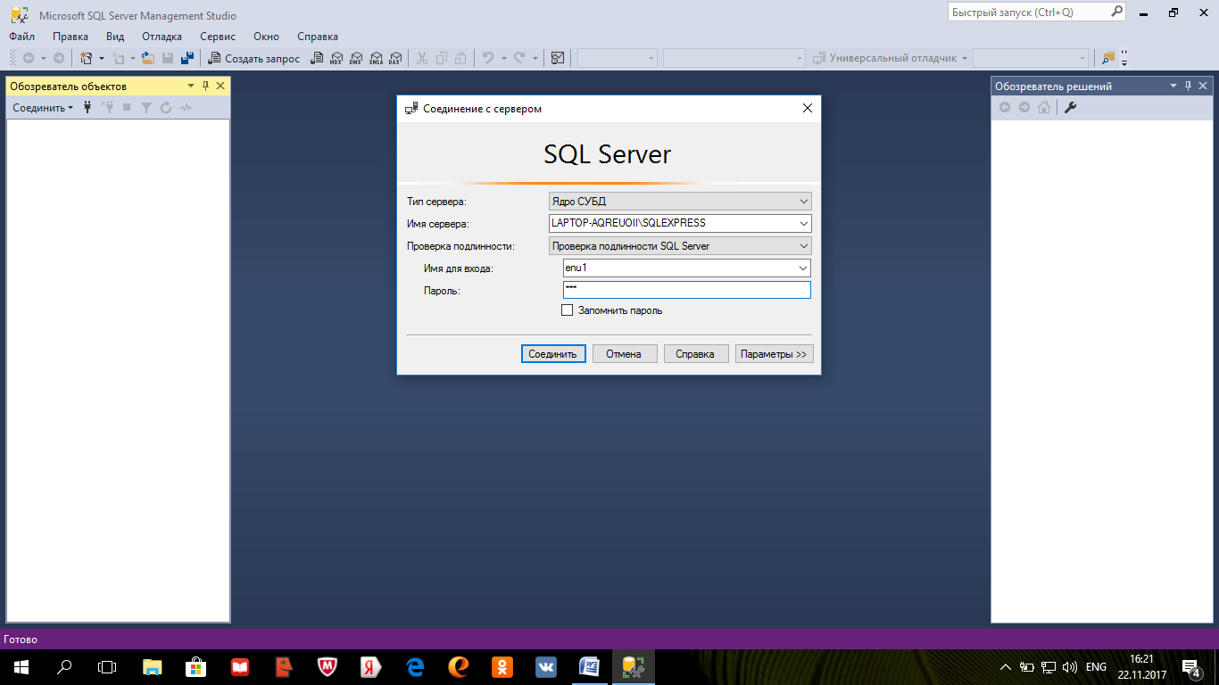

14-сурет. SSMS көмегімен серверге кіру